​​**TRƯỜNG ĐẠI HỌC THỦY LỢI**

**KHOA CÔNG NGHỆ THÔNG TIN**



**MÔN: LẬP TRÌNH WINDOWS**

**ĐỀ TÀI:**

**XÂY DỰNG CHƯƠNG TRÌNH WINFORM**

**QUẢN LÝ KHÁCH SẠN**

Nhóm thực hiện: ̉̀65KTPM-6

Thành viên nhóm :

1. ***Lý Đình Sơn***- MSV: 2351170615- Nhóm trưởng

2. ***Dương Nguyên Anh***- MSV: 2351170569

3. ***Đinh Phương Ly***- MSV: 2351060463

Giảng viên hướng dẫn: Ts. Nguyễn Thị Phương Dung

**Hà Nội**, ngày 01/03/2025

**PHẦN A: PHÂN CÔNG NHIỆM VỤ**

1. **Dương Nguyên Anh:**

* Đề xuất dự án
* Tính năng:

+) Nhập liệu thông tin khách hàng

+) Quản lý danh sách khách hàng

1. **Đinh Phương Ly**

* Tính năng:

+) Đăng ký

+) Đăng nhập

1. **Lý Đình Sơn:**

* Thiết kế giao diện
* Tính năng:

+) Quản lý phòng

+) Thanh toán hóa đơn

+) Đăng xuất

**PHẦN B: BÁO CÁO DỰ ÁN**

**I. Giới thiệu chung về dự án:**

Dự án "Quản lý Khách sạn" được phát triển nhằm giúp khách sạn tổ chức và quản lý dữ liệu một cách hiệu quả, giảm thiểu công việc thủ công, tăng độ chính xác và tiết kiệm thời gian trong quá trình phục vụ khách hàng. Hệ thống hỗ trợ việc nhập liệu, lưu trữ, truy xuất và xử lý thông tin khách hàng, phòng, thanh toán và các hoạt động liên quan.

**II. Đề xuất dự án**

**2.1. Các vấn đề cần giải quyết**

Nhằm giải quyết những vấn đề về đặt phòng trực tiếp tại khách sạn.

• Phát triển tính năng quản lý phòng thông minh , giúp nhân viên dễ dàng xem tình trạng của từng phòng (trống, đã đặt) và sắp xếp phòng hợp lý để tối ưu hóa không gian và giảm thời gian chờ đợi của khách.

• Quản lý số lượng phòng đặt và dòng tiền thu vào một cách hiệu quả.

• Cung cấp các báo cáo chi tiết về doanh thu, giúp chủ khách sạn đưa ra quyết định chiến lược về giá cả và quản lý chi phí hiệu quả.

**2.2. Phương pháp giải quyết và các mục tiêu**

● Phương pháp giải quyết: đưa ra phần mềm có thể quản lý vấn đề thu chi dòng tiền tại khách sạn giúp chủ khách sạn có thể nắm bắt số lượng đặt phòng và dòng tiền thu vào dễ dàng mỗi ngày.

● Mục tiêu:

- Tối ưu hóa quy trình đặt phòng và quản lý khách sạn .

-Tạo sự tiện lợi cho khách hàng.

- Nâng cao sự hài lòng của khách hàng qua phục vụ nhanh chóng và chính xác.

- Giúp chủ khách sạn dễ dàng quản lý.

**2.3. Cách tiếp cận kỹ thuật**

Các tính năng chính:

* **Đăng ký tài khoản**: Người dùng có thể tạo tài khoản mới để sử dụng hệ thống.
* **Đăng nhập**: Hệ thống xác thực tài khoản để đảm bảo quyền truy cập.
* **Nhập liệu thông tin khách hàng**: Lưu trữ thông tin chi tiết của khách hàng.
* **Quản lý danh sách khách hàng**: Hiển thị danh sách khách hàng, hỗ trợ tìm kiếm, sửa đổi và xóa thông tin.
* **Quản lý phòng**: Cập nhật trạng thái phòng (trống, đã đặt, đang sử dụng, bảo trì).
* **Thanh toán hóa đơn**: Xử lý thanh toán, lập hóa đơn cho khách hàng.
* **Đăng xuất**: Đảm bảo bảo mật dữ liệu khi người dùng thoát khỏi hệ thống.

Công nghệ áp dụng:

* **Microsoft Visual Studio**
* **Ngôn ngữ lập trình C#**
* **Hệ quản trị cơ sở dữ liệu SQLserver**

## **III. Yêu cầu chi tiết trên giao diện cho mỗi chức năng**

### **3.1 Đăng ký tài khoản**

* **Giao diện cần có**: Form đăng ký với các trường nhập liệu như Tên người dùng, Mật khẩu, Email.
* **Chức năng cần có**:
  + Kiểm tra tính hợp lệ của dữ liệu nhập( email hợp lệ,...).
  + Thông báo lỗi khi có dữ liệu không hợp lệ.
  + Lưu tài khoản vào cơ sở dữ liệu.
  + Danh sách và các ô nhập liệu có thể thay đổi kích thước theo form.

### **3.2 Đăng nhập**

* **Giao diện cần có**: Form đăng nhập với các trường Tên đăng nhập, Mật khẩu và nút Đăng nhập.
* **Chức năng cần có**:
  + Kiểm tra thông tin đăng nhập từ cơ sở dữ liệu.
  + Thông báo lỗi nếu tài khoản hoặc mật khẩu không đúng.
  + Chuyển đến màn hình chính nếu đăng nhập thành công.
  + Danh sách và các ô nhập liệu có thể thay đổi kích thước theo form.

### **3.3 Nhập liệu thông tin khách hàng**

* **Giao diện cần có**: Form nhập thông tin khách hàng gồm Họ tên, Số CMND/CCCD, Số điện thoại, Quê quán, Ngày sinh.
* **Chức năng cần có**:
  + Kiểm tra dữ liệu nhập vào.
  + Lưu thông tin khách hàng vào cơ sở dữ liệu.
  + Danh sách và các ô nhập liệu có thể thay đổi kích thước theo form.

### **3.4 Quản lý danh sách khách hàng**

* **Giao diện cần có**: Danh sách khách hàng hiển thị dưới dạng bảng với các cột thông tin cơ bản và các nút chức năng (Thêm, Sửa, Xóa, Tìm kiếm).
* **Chức năng cần có**:
  + Hiển thị danh sách khách hàng.
  + Cho phép tìm kiếm khách hàng theo tên, số CMND/CCCD.
  + Chỉnh sửa và cập nhật thông tin khách hàng.
  + Xóa khách hàng khi cần thiết.
  + Danh sách và các ô nhập liệu có thể thay đổi kích thước theo form.

### **3.5 Quản lý phòng**

* **Giao diện cần có**: Danh sách phòng hiển thị dưới dạng bảng gồm các cột Mã phòng, Loại phòng, Trạng thái.
* **Chức năng cần có**:
  + Thêm, sửa, xóa thông tin phòng.
  + Cập nhật trạng thái phòng (Trống, Đã đặt, Đang sử dụng).
  + Danh sách và các ô nhập liệu có thể thay đổi kích thước theo form.

### **3.6 Thanh toán hóa đơn**

* **Giao diện cần có**: Form thanh toán với thông tin khách hàng, danh sách dịch vụ đã sử dụng, tổng tiền cần thanh toán.
* **Chức năng cần có**:
  + Tính toán tổng số tiền dựa trên số ngày ở và dịch vụ phát sinh.
  + Xuất hóa đơn.
  + Cập nhật trạng thái phòng sau khi thanh toán.
  + Danh sách và các ô nhập liệu có thể thay đổi kích thước theo form.

### **3.7 Đăng xuất**

* **Chức năng cần có**:
  + Đóng phiên làm việc của người dùng.
  + Quay lại màn hình đăng nhập.
  + Danh sách và các ô nhập liệu có thể thay đổi kích thước theo form.

**IV. Mô tả chi tiết tính năng:**

**1.Đăng ký:**

Tính năng đăng ký tài khoản cho phép người dùng (nhân viên) tạo tài khoản mới trên phần mềm quản lý khách sạn. Tài khoản này giúp họ đăng nhập vào hệ thống, quản lý thông tin cá nhân và sử dụng các tính năng phù hợp với vai trò.

Đăng ký tài khoản yêu cầu các thông tin sau:  
- Họ tên

-Tên tài khoản / Mã nhân viên

-Mật khẩu

-Email

Tính năng cho phép người dùng quản lý các tài khoản một cách hiệu quả.

Mô tả giao diện:

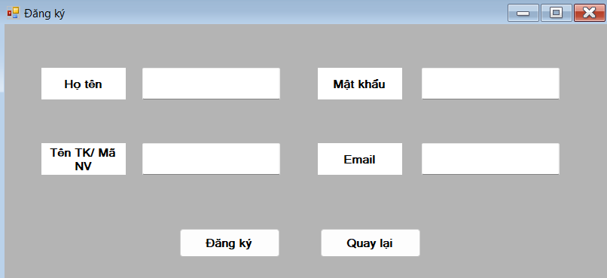

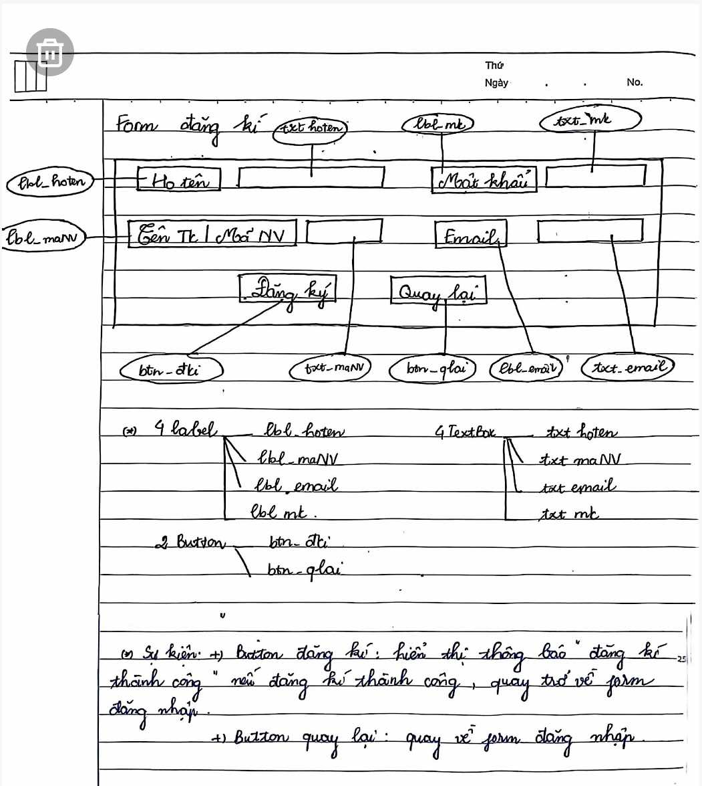

Nếu đăng ký thành công thì hiển thị thông báo “Đăng ký thành công” và quay lại form Đăng Nhập.

**2. Đăng Nhập:**

-Tính năng đăng nhập cho phép người dùng đăng nhập vào hệ thống bằng tài khoản bao gồm Mã nhân viên và Mật khẩu đăng ký từ trước.

-Tính năng giúp hệ thống bảo mật và kiểm soát quyền truy cập.

Mô tả giao diện:

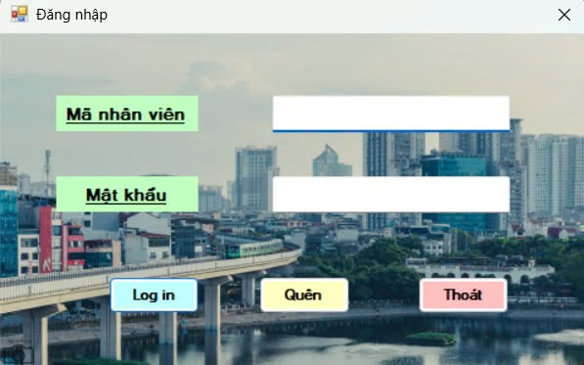

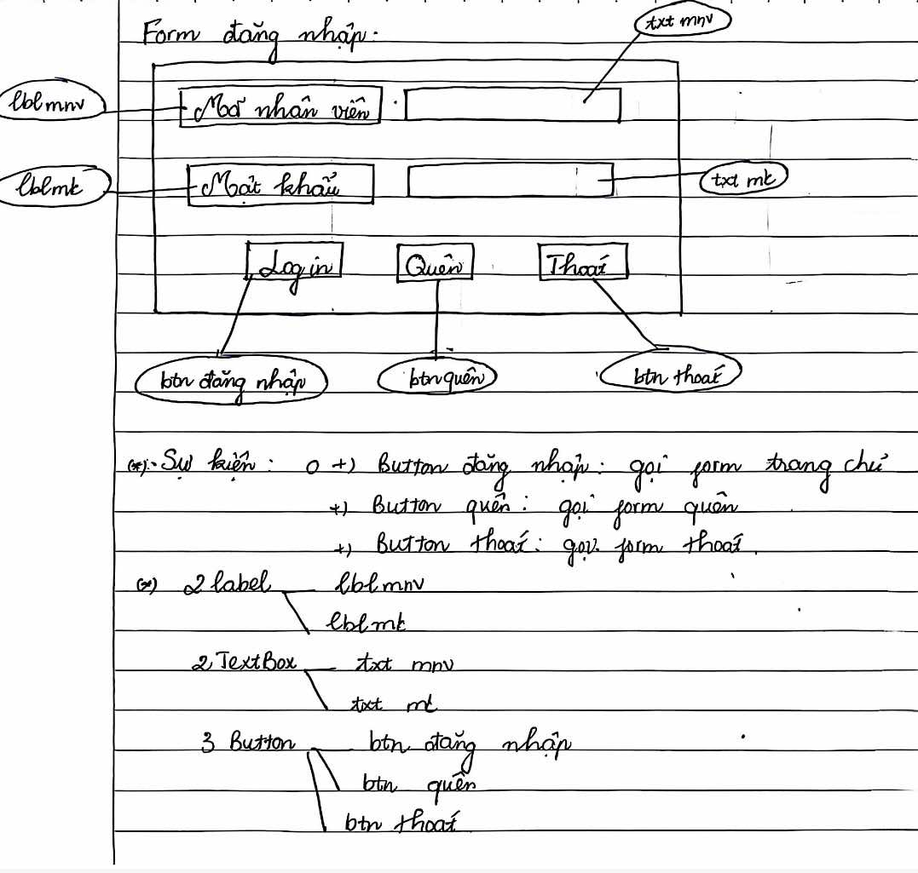

Các trường hợp xảy ra:

+Nếu đăng nhập thành công thì hiển thị thông báo “Đăng nhập thành công” và chuyển vào form Trang chủ.

+Nếu sai thì hiện thông báo “Tài khoản hoặc mật khẩu sai”

+Nếu người dùng quên mật khẩu thì chuyển vào form Quên mật khẩu và nhập các thông tin cần thiết để lấy lại mật khẩu.

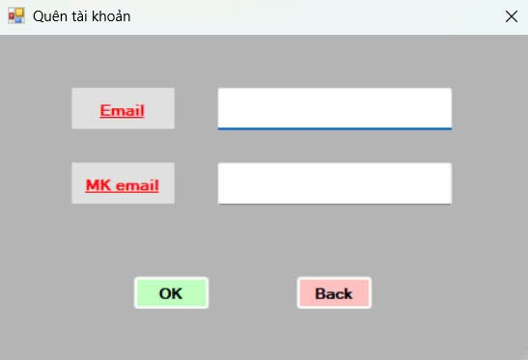

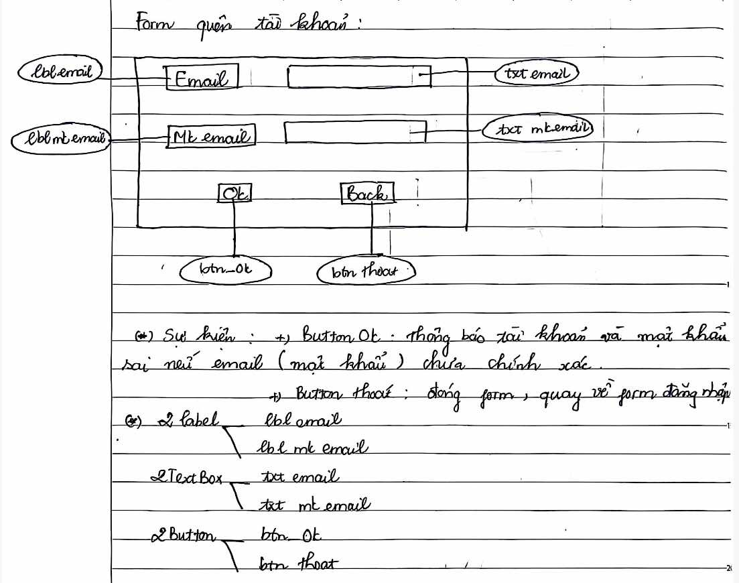

Đăng nhập thành công sẽ chuyển sang form Trang chủ

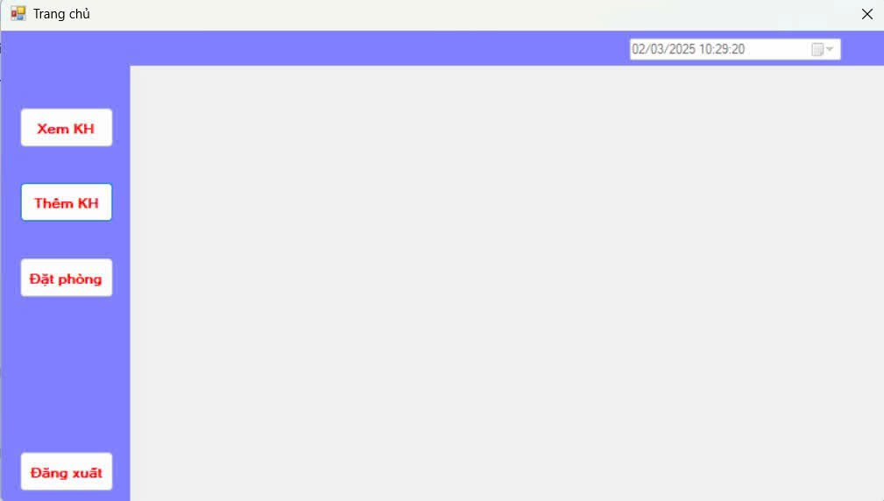

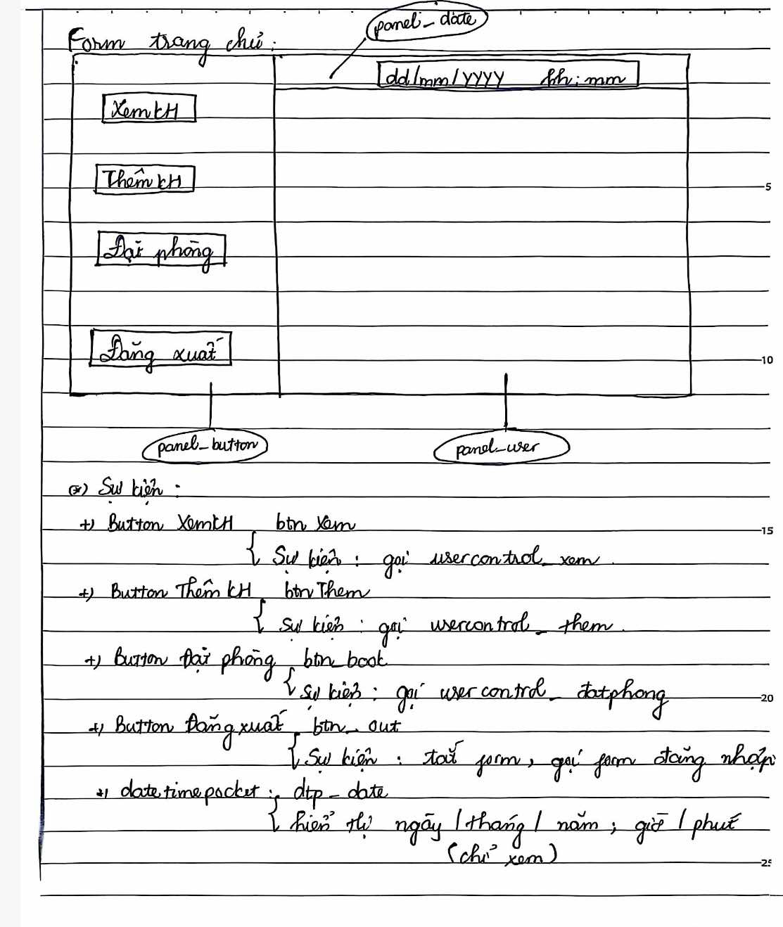

**3. Nhập liệu thông tin khách hàng:**

Tính năng này cho phép nhân viên nhập và quản lý thông tin khách hàng khi họ đặt phòng. Thông tin này nhằm giúp khách sạn nắm và quản lý để theo dõi và phục vụ tốt hơn.

Nhập thông tin khách hàng yêu cầu các thông tin:

-Họ tên

- Giới tính

-Ngày sinh

-Số CCCD

-Quê quán

-Số điện thoại

Tính năng nhập liệu khách hàng cho phép khách sạn dễ dàng theo dõi thông tin và liên hệ với khách hàng.

Mô tả giao diện:

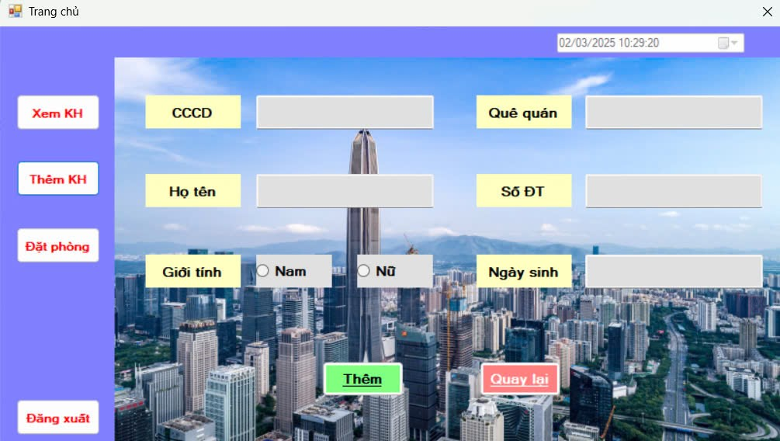

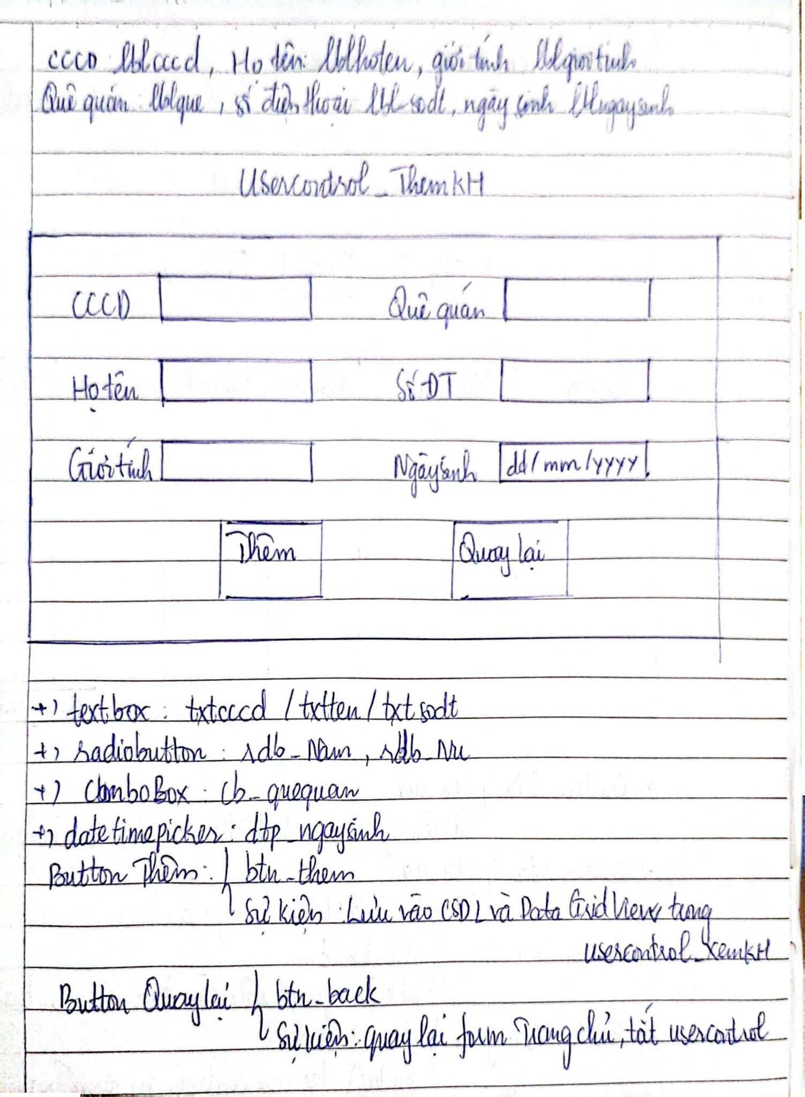

Sau khi nhập đầy đủ thông tin khách hàng thì nhấn vào “Thêm” để thêm thông tin khách hàng vào cơ sở dữ liệu và DataGridView.

**4.Quản lý danh sách khách hàng:**

Tính năng cho phép nhân viên theo dõi, tìm kiếm, chỉnh sửa, xóa thông tin khách hàng đang đặt phòng tại khách sạn. Tính năng đảm bảo cho việc kiểm soát thông tin khách hàng luôn chính xác và hỗ trợ khách hàng nhanh nhất có thể.

Mô tả giao diện:

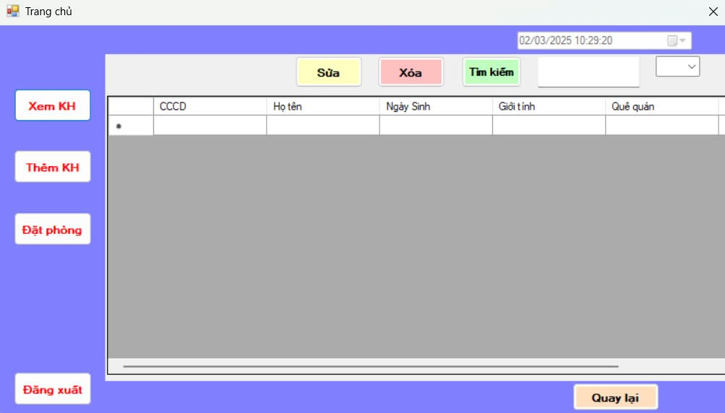

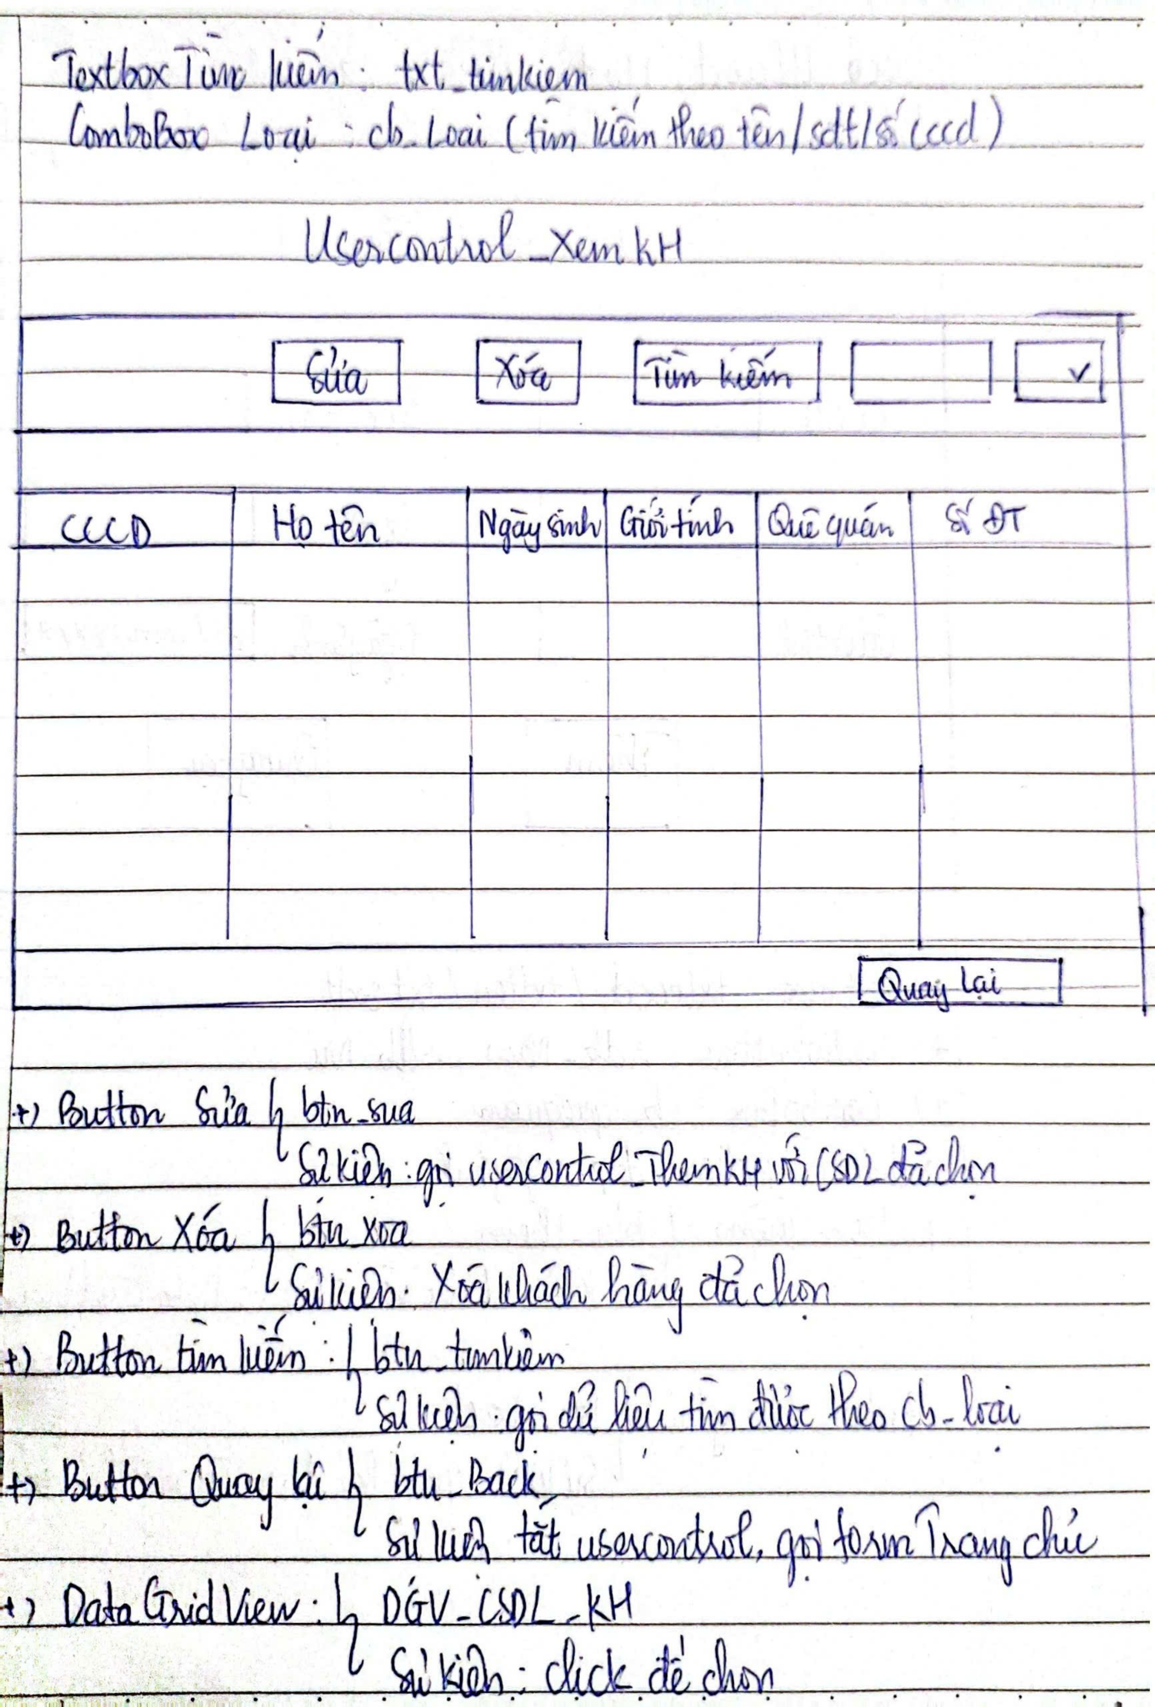

Các chức năng cụ thể:

Tìm kiếm: hỗ trợ nhân viên tìm kiếm thông tin khách hàng theo tên, số cccd

Chỉnh sửa: cho phép nhân viên thay đổi thông tin của khách

Xóa: cho phép nhân viên xóa thông tin của những khách hàng đã rời đi sau khi sử dụng dịch vụ tại khách sạn.

**5. Quản lý phòng:**

Tính năng này giúp nhân viên khách sạn dễ dàng tạo, quản lý và theo dõi các phòng tại khách sạn. Hệ thống sẽ lưu trữ thông tin khách hàng, phòng đã đặt, thời gian lưu trú, trạng thái phòng.

Mô tả giao diện:

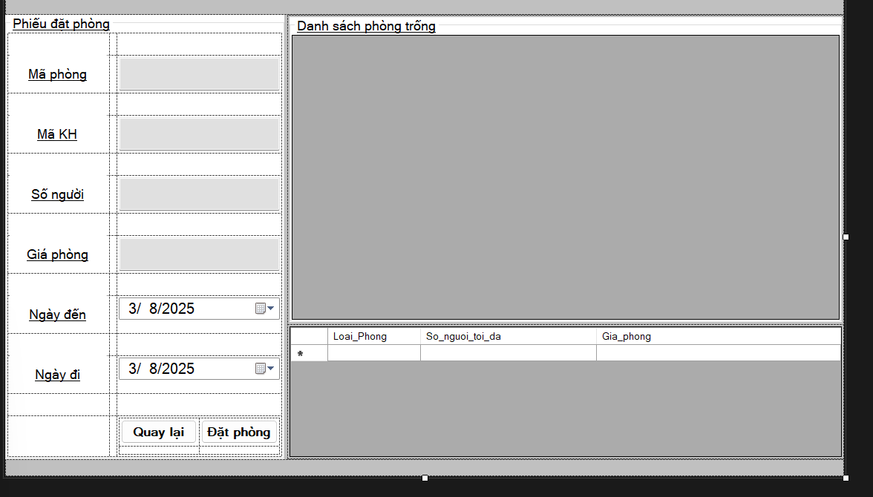

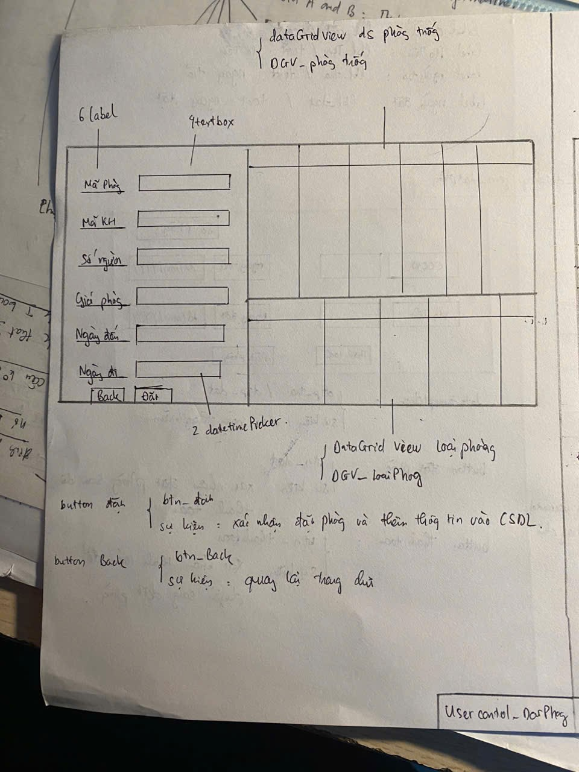

Các chức năng chính:

-Thêm thông tin khách hàng: nhập các thông tin cần thiết để đặt phòng.

-Kiểm tra trạng thái phòng còn trống hay đã đặt.

-Hủy phòng.

**6. Thanh toán hóa đơn:**

Tính năng này giúp nhân viên thanh toán sau khi khách hàng sử dụng xong dịch vụ. Hệ thống sẽ tính số tiền dựa trên số giờ lưu trú, loại phòng dịch vụ.

Mô tả giao diện:

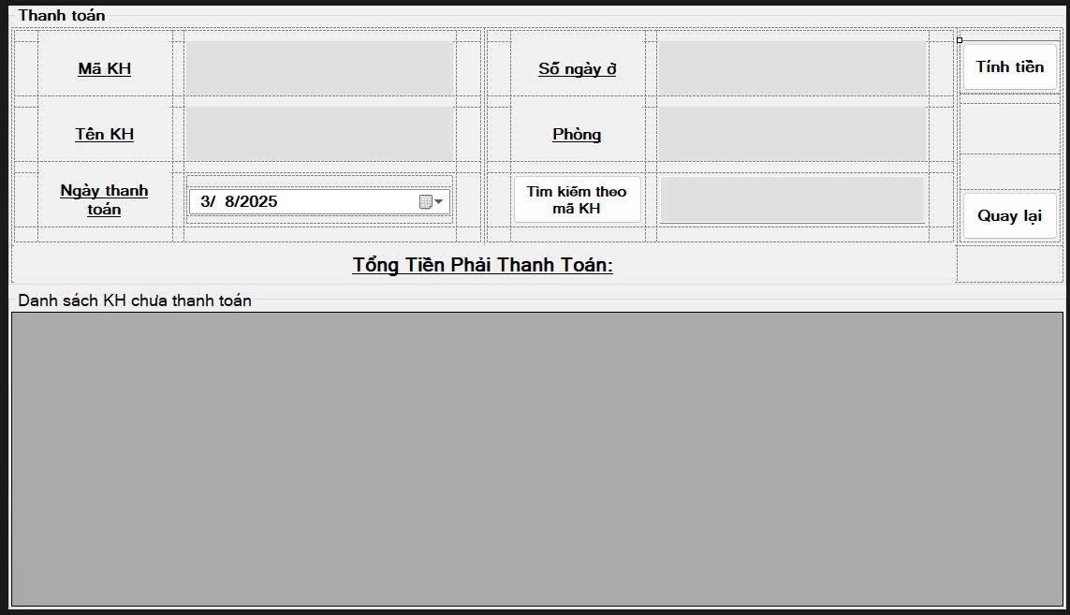

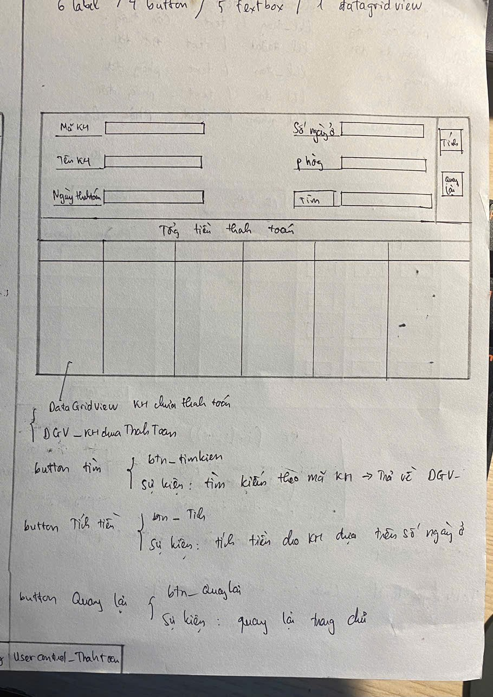

Các chức năng chính:

-Tính tiền tự động khi click vào Thanh toán (tiền mặt, chuyển khoản).

-Xác nhận đặt phòng sau khi thanh toán.

**7. Đăng xuất**

Tính năng cho phép nhân viên đăng xuất tài khoản ra khỏi hệ thống sau khi sử dụng xong phần mềm. Giúp nâng cao độ bảo mật và phân quyền.

Mô tả giao diện: hiển thị thông báo xác nhận và chuyển về form Đăng nhập.

**V. Phác thảo giao diện và các đối tượng cần có**

**Dưới đây là một số đối tượng cần thiết trong giao diện ứng dụng:**

### **5.1 Đăng ký & Đăng nhập**

* Các đối tượng: TextBox (Nhập tên, mật khẩu, email...), Button (Đăng ký, Đăng nhập), Label (thông báo lỗi, hướng dẫn nhập dữ liệu).
* Phương thức cần có:

| Đối tượng | Thuộc tính | Giá trị | | Ý nghĩa |
| --- | --- | --- | --- | --- |
| Form | Minimize Box | True | |  |
| Maximize Box | True | |  |
| StartPosition | CenterScreen | |  |
| Name | frm_dangky | |  |
| Label Họ tên | Name | lbl_ten | |  |
| Text | Họ tên | |  |
| Size | 118, 44 | |  |
| TextBox Họ tên | Name | txt_ten | | Nhập họ và tên của khách hàng |
| Size | 304, 38 | |
| Label Tài khoản | Name | lbl_tk | |  |
| Text | Tài khoản | |  |
| Size | 118, 44 | |  |
| TextBox Tài khoản | Name | txt_tk | | Nhập tên tài khoản đăng kí |
| Size | 304, 38 | |
| Label email | Name | lbl_email | |  |
| Text | Email | |  |
| Size | 118, 44 | |  |
| TextBox Email | Name | txt_email | | Nhập email |
| Size | 304, 38 | |  |
| Label mật khẩu | Name | lbl_mk | |  |
| Text | Tài khoản | |  |
| Size | 118, 44 | |  |
| TextBox Mật khẩu | Name | txt_mk | | Nhập mật khẩu |
| Size | 304, 38 | |  |
| Button đăng kí | Name | btn_dangki | | Click để đăng kí |
| Text | Đăng kí | |  |
| Sự kiện click:  private void btn_dangky_Click(object sender, EventArgs e)  {  string ten = txtten.Text;  string tk = txttk.Text;  string mk = txtmk.Text;  string email = txtemail.Text;  command = connection.CreateCommand();  string query = "Select *from DangNhap where TenTaiKhoan = '" + tk + "' ";  command.CommandText = query;  adapter.SelectCommand = command;  table.Clear();  adapter.Fill(table);  if (ten == ""|| tk==""||mk==""||email=="")  {  MessageBox.Show("Hãy nhập đủ thông tin!", "Error", MessageBoxButtons.OK, MessageBoxIcon.Error);  return;  }else  {  if (table.Rows.Count == 1)  {  MessageBox.Show("Tài khoản đã tồn tại!");  return;  } else {  string query1 = "insert into DangNhap values (N'" + ten + "', '" + tk + "', '" + mk + "', '" + email + "')";  command = connection.CreateCommand();  command.CommandText = query1;  command.ExecuteNonQuery();  txtten.Text = txttk.Text = txtmk.Text = txtemail.Text = "";  MessageBox.Show("Đăng ký thành công!", "Xác nhận", MessageBoxButtons.OK, MessageBoxIcon.Information);  } | | | |

| Đối tượng | Thuộc tính | Giá trị | | Ý nghĩa |
| --- | --- | --- | --- | --- |
| Form | Minimize Box | True | |  |
| Maximize Box | True | |  |
| StartPosition | CenterScreen | |  |
| Name | frm_dangnhap | |  |
| Label Tài khoản | Name | label1 | |  |
| Text | Tài khoản | |  |
| Size | 118, 44 | |  |
| TextBox Tài khoản | Name | txt_tk | | Nhập tài khoản đã được đăng kí |
| Size | 304, 38 | |  |
| Label Mật khẩu | Name | label2 | |  |
| Text | Mật khẩu | |  |
| Size | 118, 44 | |  |
| TextBox Mật khẩu | Name | txt_mk | | Nhập mật khẩu |
| Size | 304, 38 | |  |
| Button Đăng nhập | Name | btn_dangnhap | |  |
| Text | Đăng nhập | |  |
| Sự kiện click: private void btndangnhap_Click(object sender, EventArgs e)  {  string tk = txtTk.Text;  string mk = txtMk.Text;  if (tk==""||mk=="")  {  MessageBox.Show("Hãy nhập đủ thông tin!", "Error", MessageBoxButtons.OK, MessageBoxIcon.Error);  return;  }else  {  command = connection.CreateCommand();  string query = "Select *from DangNhap where TenTaiKhoan = '" + tk + "' AND MatKhau = '" + mk + "' ";  command.CommandText = query;  adapter.SelectCommand = command;  table.Clear();  adapter.Fill(table);  if (table.Rows.Count == 1)  {  MessageBox.Show("Đăng nhập thành công!", "Confirm", MessageBoxButtons.OK, MessageBoxIcon.Information);  txtMk.Text = txtTk.Text = "";  this.Hide();  frm_trangchu trangchu = new frm_trangchu();  trangchu.ShowDialog();  this.Show();  }else  {  MessageBox.Show("Tài khoản không tồn tại!", "Error", MessageBoxButtons.OK, MessageBoxIcon.Error);  return;  }  }  } | | | |
| Button Đăng kí | Name | btn_dangki | |  |
| Text | Đăng kí | |  |
| Sự kiện click: private void btndangky_Click(object sender, EventArgs e)  {  this.Hide();  frm_dangky dki = new frm_dangky();  dki.ShowDialog();  this.Show();  } | | | |
| Button Quên | Name | btn_quên | |  |
| Text | Quên | |  |
| Sự kiện click: private void btnQuen_Click(object sender, EventArgs e)  {  frm_quen quen = new frm_quen();  this.Hide();  quen.ShowDialog();  this.Show();  } | | | |
| Button Thoát | Name | btn_thoat | |  |
| Text | Thoát | |  |
| Sự kiện click: private void btnThoat_Click(object sender, EventArgs e)  {  DialogResult result = MessageBox.Show("Bạn chắc chắn muốn thoát?", "Xác nhận", MessageBoxButtons.YesNo, MessageBoxIcon.Question);  if (result == DialogResult.Yes)  {  Close();  }  } | | | |

### **5.2 Quản lý khách hàng**

* Các đối tượng: DataGridView (Danh sách khách hàng), TextBox (Tìm kiếm), Button (Thêm, Sửa, Xóa, Tìm kiếm).
* Phương thức cần có:

| Đối tượng | Thuộc tính | Giá trị | | Ý nghĩa |
| --- | --- | --- | --- | --- |
| Usercontrol | Minimize Box | True | |  |
| Maximize Box | True | |  |
| StartPosition | CenterScreen | |  |
| Name | userControl_ThemKH1 | |  |
| Label CCCD | Name | lbl_cccd | |  |
| Text | CCCD | |  |
| Size | 118, 44 | |  |
| TextBox CCCD | Name | txt_cccd | | Nhập số cccd của khách hàng |
| Size | 304, 38 | |
| Label Họ tên | Name | lbl_ten | |  |
| Text | Họ tên | |  |
| Size | 118, 44 | |  |
| TextBox Họ tên | Name | txt_ten | | Nhập tên của khách hàng |
| Size | 304, 38 | |
| Label Ngày sinh | Name | lbl_ngaysinh | |  |
| Text | Ngày sinh | |  |
| Size | 118, 44 | |  |
| Datetimepicker Ngày sinh | Name | txtdateTimePicker_UC_Xem_UC_xem_ngaysinh_ten | | Chọn ngày sinh của khách hàng |
| Size | 304, 38 | |
| Label Giới tính | Name | lbl_gioitinh | |  |
| Text | Giới tính | |  |
| Size | 118, 44 | |  |
| RadioButton Giới tính | Name | radioButton_UC_Xem_nam  radioButton_UC_Xem_nu | | Chọn giới tính của khách hàng |
| Size | 304, 38 | |
| Label Số điện thoại | Name | lbl_sdt | |  |
| Text | Số điện thoại | |  |
| Size | 118, 44 | |  |
| TextBox Số điện thoại | Name | txt_sdt | | Nhập số điện thoại của khách hàng |
| Size | 304, 38 | |
| Label Quê quán | Name | lbl_que | |  |
| Text | Quê quán | |  |
| Size | 118, 44 | |  |
| ComboBox Quê quán | Name | cb_que | | Nhập số điện thoại của khách hàng |
| Size | 304, 38 | |
| Label Trạng thái | Name | lbl_trangthai | |  |
| Text | Trạng thái | |  |
| Size | 118, 44 | |  |
| ComboBox Trạng thái | Name | cb_trangthai | | Chọn trạng thái phòng khách hàng đặt |
| Size | 304, 38 | |
| Button tìm kiếm | Name | btn_timkiem | |  |
| Text | Tìm kiếm | |  |
| Size | 118, 44 | |  |
| Button Quay lại | Name | btn_quaylai | | Cho phép người dùng quay lại giao diện trước |
| Size | 304, 38 | |
| Sự kiện click:  private void btn_UC_xem_quaylai_Click(object sender, EventArgs e)  {  this.Visible = false;  Form parentForm = this.FindForm();  if (parentForm != null)  {  parentForm.BackgroundImage = Properties.Resources.BTL;  }  } | | | |
| Button Thêm | Name | Btn_them | | Cho phép người dùng thêm thông tin khách hàng vào cơ sở dữ liệu |
| Size | 304, 38 | |
| Sự kiện click:  private void btn_UC_Xem_them_Click(object sender, EventArgs e)  {  string cccd = txt_UC_xem_cccd.Text;  string ten = txt_UC_xem_ten.Text;  DateTime ngaysinh = dateTimePicker_UC_Xem_UC_xem_ngaysinh.Value;  string gioitinh;  if (radioButton_UC_Xem_nam.Checked)  {  gioitinh = "Nam";  }else  { gioitinh = "Nữ";  }  string sdt = txt_UC_xem_sdt.Text;  string que = cb_UC_Xem_que.Text;  string sophong = "";  string trangthai = "";  txt_UC_xem_sophong.ReadOnly = true;  cb_UC_xem_trangthai.Enabled = true;  if (cccd==""||ten==""||radioButton_UC_Xem_nam.Checked == false && radioButton_UC_Xem_Nu.Checked==false||sdt=="")  {  MessageBox.Show("Điền đầy đủ thông tin");  return;  }  connection = new SqlConnection(conn);  connection.Open();  //Load_Data();  command = connection.CreateCommand();  string query = "Select *from DangNhap where TenTaiKhoan = '"+cccd+"' ";  command.CommandText = query;  adapter.SelectCommand = command;  table.Clear();  adapter.Fill(table);  if (table.Rows.Count == 1)  {  MessageBox.Show("Thông tin khách hàng đã tồn tại!");  return;  }  else  {  command.CommandText = "insert into KhachHang values ('" + cccd + "',N'" + ten + "','" + ngaysinh + "',N'" + gioitinh + "','" + sdt + "',N'" + que + "','" + sophong + "',N'" + trangthai + "')";  command.ExecuteNonQuery();  Load_Data();  Reset_DGV();  }  }  } | | | |
| Button Sửa | Name | btn_sua | | Cho phép người dùng quay lại giao diện trước |
| Size | 304, 38 | |
| Sự kiện click:  private void btn_sua_Click(object sender, EventArgs e)  {  if (dataGridView_UC_Xem_KH.CurrentCell != null)  {  string cccd = txt_UC_xem_cccd.Text;  string ten = txt_UC_xem_ten.Text;  DateTime ngaysinh = dateTimePicker_UC_Xem_UC_xem_ngaysinh.Value;  string gioitinh;  if (radioButton_UC_Xem_nam.Checked)  {  gioitinh = "Nam";  }  else  {  gioitinh = "Nữ";  }  string sdt = txt_UC_xem_sdt.Text;  string que = cb_UC_Xem_que.Text;  string sophong = txt_UC_xem_sophong.Text;  string trangthai = "";  txt_UC_xem_sophong.ReadOnly = true;  cb_UC_xem_trangthai.Enabled = true;  if (cccd == "" || ten == "" || radioButton_UC_Xem_nam.Checked == false && radioButton_UC_Xem_Nu.Checked == false || sdt == "")  {  MessageBox.Show("Điền đầy đủ thông tin");  return;  }  connection = new SqlConnection(conn);  connection.Open();  command = connection.CreateCommand();  command.CommandText = "update KhachHang set CCCD = '" + cccd + "', HoTen = N'" + ten + "', NgaySinh = '" + ngaysinh + "', GioiTinh = N'" + gioitinh + "', SoDienThoai = '" + sdt + "', QueQuan = N'" + que + "', SoPhong = '" + sophong + "', TrangThai = N'" + trangthai + "'";  command.ExecuteNonQuery();  Load_Data();  Reset_DGV();  MessageBox.Show("Cập nhật thành công");  }else  {  MessageBox.Show("Chọn 1 hàng để sửa");  return;  }  } | | | |
| Button Xóa | Name | btn_xoa | | Cho phép người dùng quay lại giao diện trước |
| Size | 304, 38 | |
| Sự kiện click:  private void btn_xoa_Click(object sender, EventArgs e)  {  if (dataGridView_UC_Xem_KH.CurrentCell != null)  { command = connection.CreateCommand();  command.CommandText = "Delete from KhachHang where CCCD = '" + txt_UC_xem_cccd.Text + "'";  DialogResult result = MessageBox.Show("Bạn chắc chắn muốn xóa?", "Xác nhận", MessageBoxButtons.OKCancel, MessageBoxIcon.Question); ;  if (result == DialogResult.OK)  { command.ExecuteNonQuery();  } }  else  {  MessageBox.Show("Chọn 1 hàng để xóa");  }  Load_Data();  Reset_DGV();  } | | | |

### 

### **5.3 Quản lý phòng**

* Các đối tượng: DataGridView (Danh sách phòng), ComboBox (Loại phòng, Trạng thái), Button (Thêm, Sửa, Xóa, Cập nhật trạng thái).
* Phương thức cần có:

| Đối tượng | Thuộc tính | Giá trị | | Ý nghĩa |
| --- | --- | --- | --- | --- |
| Usercontrol | Minimize Box | True | |  |
| Maximize Box | True | |  |
| StartPosition | CenterScreen | |  |
| Name | userControl_qlydatphong | |  |
| Label Mã phòng | Name | lbl_maphong | |  |
| Text | Mã phòng | |  |
| Size | 118, 44 | |  |
| TextBox Mã phòng | Name | txt_maphong | | Nhập họ và tên của khách hàng |
| Size | 304, 38 | |
| Label Mã khách hàng | Name | lbl_makh | |  |
| Text | Mã khách hàng | |  |
| Size | 118, 44 | |  |
| TextBox Mã Khách hàng | Name | txt_makh | | Nhập tên tài khoản đăng kí |
| Size | 304, 38 | |
| Label số người | Name | lbl_songuoi | |  |
| Text | Số người | |  |
| Size | 118, 44 | |  |
| TextBox Số người | Name | txt_songuoi | | Nhập email |
| Size | 304, 38 | |  |
| Label Giá phòng | Name | lbl_gia | |  |
| Text | Giá phòng | |  |
| Size | 118, 44 | |  |
| TextBox Giá phòng | Name | txt_gia | | Nhập mật khẩu |
| Size | 304, 38 | |  |
| Label Ngày đến | Name | lbl_ngayden | |  |
| Text | Ngày đến | |  |
| Size | 118, 44 | |  |
| Datetimepicker Ngày đến | Name | txtdateTimePicker_UC_Xem_UC_xem_ngayden | | Chọn ngày đến của khách hàng |
| Size | 304, 38 | |
| Label Ngày đi | Name | lbl_ngaydi | |  |
| Text | Ngày đến | |  |
| Size | 118, 44 | |  |
| Datetimepicker Ngày đi | Name | txtdateTimePicker_UC_Xem_UC_xem_ngaydi | | Chọn ngày đi của khách hàng |
| Size | 304, 38 | |
| Button Quay lại | Name | btn_quaylai | | Click để quay lại |
| Text | Quay lại | |  |
| Button Đặt phòng | Name | btn_dat | | Click để đặt phòng |
| Text | Đặt phòng | |  |

### **5.4 Trang chủ**

* Các đối tượng: ListView (Danh sách dịch vụ sử dụng), Label (Tổng tiền), Button (Thanh toán, Xuất hóa đơn).
* Phương thức cần có:

| Đối tượng | Thuộc tính | Giá trị | Ý nghĩa |
| --- | --- | --- | --- |
| Form | Minimize Box | True |  |
| Maximize Box | True |  |
| StartPosition | CenterScreen |  |
| Name | frm_dangky |  |
| Button thông tin KH | btn thông tin KH | btn_in4KH | Tra cứu thông tin KH |
| Button thanh toán | btn thanh toán |  | Tiến hành thanh toán phòng đã đặt |
| Button đặt phòng | btn đặt phòng | btn_datphong | Đặt phòng |
| Button đăng xuất | btn đăng xuất | btn_dangxuat | Đăng xuất khỏi tài khoản |
|  | private void btn_dangxuat_Click_1(object sender, EventArgs e)  {  DialogResult result = MessageBox.Show("Bạn chắc chắn muốn đăng xuất?", "Xác nhận", MessageBoxButtons.YesNo, MessageBoxIcon.Question);  if (result == DialogResult.Yes)  {  this.Close();}} |  |  |

Form quên tài khoản:

| Đối tượng | Thuộc tính | Giá trị | Ý nghĩa |
| --- | --- | --- | --- |
| Form | Minimize Box | True |  |
| Maximize Box | True |  |
| StartPosition | CenterScreen |  |
| Name | frm_dangky |  |
| Label email | Name | lbl_email |  |
| Text | Email |  |
| Size | 118, 44 |  |
| Label số điện thoại | Name | lbl_sdt |  |
| Text | Số điện thoại |  |
| Size | 118,44 |  |
| TextBox email | Name | txt_email | Nhập email |
| Text | 304, 38 |
| TextBox số điện thoại | Name | txt_sdt | Nhập số điện thoại |
| Text | 304,38 |
| Button xác nhận | Name | btnxacnhan |  |
| Text | Xác nhận |
|  |  |  |
| Button quay lại | Name | btnQuayLai | Quay lại trang chủ ban đầu |
| Text | Quay lại |
| private void btnQuaylai_Click(object sender, EventArgs e)  {  this.Close();  } |  |  |

**Dự án cần được thiết kế theo hướng dễ sử dụng, thân thiện với người dùng và đảm bảo tính logic giữa các chức năng quản lý.**